Załącznik nr 7 do SWZ

PolGrit
antykorozyjne ścierniwo do czyszczenia strumieniowo-ściernego
abrasive / strahlmittel / abrasivo / абразивний матеріал

PRZYJMUJEMY ZUŻYTE ŚCIERNIWO DO UTYLIZACJI

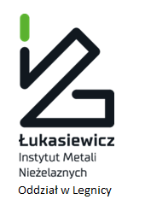
Dział Produkcji Materiałów Ściernych
ul. Żukowicka 1
67-231 Głogów – Żukowice
tel. +48 76 757 67 44
kontakt@polgrit.com.pl
http://www.polgrit.com.pl
TEREN HUTY MIEDZI „GŁOGÓW II”
WJAZD BRAMA NR 6

Zastosowanie materiału ściernego „PolGrit”:
-czyszczenie blach, kadłubów statków, konstrukcje stalowe, konstrukcje lądowe i wodne,
-obróbka wykańczająca elementów fasad budynków
-usuwanie starych powłok malarskich, rdzy, zgorzelin
-przygotowanie powierzchni metalowych pod zestaw farb chlorokauczukowych , poliwinylowych epoksydowych, poliuretanowych i specjalnych przeciwporostowych oraz metalizację.

Dostępne standardowe granulacje :
-materiał ścierny -0,2-0,5
-materiał ścierny -0,2-1,0
-materiał ścierny -0,2-1,4
-materiał ścierny -0,2-2,8
-materiał ścierny -0,7-2,8
Rodzaj opakowania:
-luzem
-kontener elastyczny big-bag o pojemności ok. 1000kg
-worki papierowe ok. 25kg; 50kg paletyzowane

